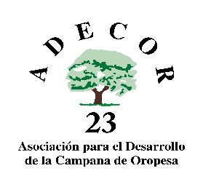

DECLARACIÓN RESPONSABLE

D./Dª………………………………………………………………………………………., CON DNI Nº …………………..….... EN CALIDAD DE………………….…………………….…. .
DE LA SOCIEDAD O ASOCIACIÓN ………………………………………………………….
CON C.I.F Nº ………………………………..

DECLARA RESPONSABLEMENTE

Primero: Que dispongo a fecha actual de un plan de prevención de riesgos laborales, tal y como establece la Ley 31/1995, de 8 de noviembre, de Prevención de Riesgos Laborales.

Segundo: Que

- No he sido sancionado por falta grave o muy grave en materia de prevención de riesgos laborales, en virtud de resolución administrativa o sentencia judicial firme, durante el año inmediatamente anterior a la fecha de la solicitud de la subvención.

- He sido sancionado mediante resolución administrativa o sentencia judicial firmes por infracciones graves o muy graves en materia de prevención de riesgos laborales en el año inmediatamente anterior a la fecha de solicitud de la subvención.

Nº de Acta de Infracción_____________________

Y para que conste y a los efectos oportunos, suscribo y firma la presente declaración

En ………………………………, a ……… de …………….……de 20…

Fdo.:

Modelo 10

